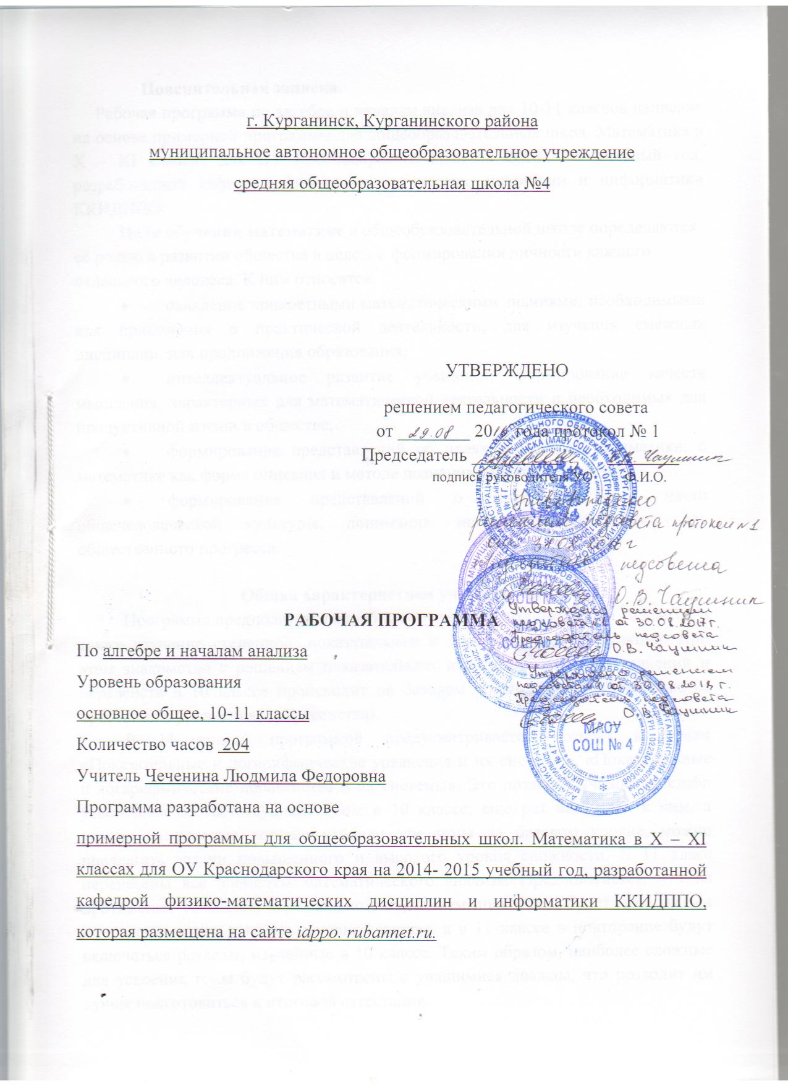
Пояснительная записка.
Рабочая программа по алгебре и началам анализа для 10-11 классов написана на основе примерной программы для общеобразовательных школ. Математика в X – XI классах для ОУ Краснодарского края на 2014-2015 учебный год, разработанной кафедрой физико-математических дисциплин и информатики ККИДППО.
Цели обучения математике в общеобразовательной школе определяются её ролью в развитии общества в целом и формировании личности каждого отдельного человека. К ним относятся:
- овладение конкретными математическими знаниями, необходимыми для применения в практической деятельности, для изучения смежных дисциплин, для продолжения образования;
- интеллектуальное развитие учащихся, формирование качеств мышления, характерных для математической деятельности и необходимых для продуктивной жизни в обществе;
- формирование представлений об идеях и методах математики, о математике как форме описания и методе познания действительности;
- формирование представлений о математике как части общечеловеческой культуры, понимания значимости математики для общественного прогресса.

Общая характеристика учебного предмета
Программа предполагает подробное изучение тригонометрии в 10 классе, а также изучение степенной, показательной и логарифмической функций. При этом знакомство с решением показательных и логарифмических уравнений и неравенств в 10 классе происходит на базовом уровне (т.е. рассматриваются простейшие уравнения и неравенства).
В 11 классе программой предусматривается возврат к темам «Показательные и логарифмические уравнения и их системы», «Показательные и логарифмические неравенства и их системы». Это позволит учащимся, слабо усвоившим соответствующие темы в 10 классе, еще раз вернуться к ним, а учащимся, которые хорошо усвоили эти темы на базовом уровне, можно предлагать задачи повышенного и высокого уровня сложности. В 11 класс перенесены все элементы математического анализа. Предполагается, что на протяжении 10 класса, параллельно с изучением новых тем, будет проводиться повторение курса алгебры основной школы, а в 11 классе в повторение будут включаться разделы, изученные в 10 классе. Таким образом, наиболее сложные для усвоения темы будут рассмотрены с учащимися дважды, что позволит им лучше подготовиться к итоговой аттестации.

Описание места учебного предмета в учебном плане
Базисный учебный план на изучение алгебры и начал анализа в 10-11 классах основной школы отводит 3 учебных часа в неделю в течение года обучения, всего 204 урока.

Содержание курса алгебры и начал анализа в 10- 11 классах
Повторение.
Решение рациональных уравнений (линейных, дробно – линейных и квадратных).
Решение рациональных неравенств (линейных, дробно – линейных и квадратных) методом интервалов.

Действительные числа.
Натуральные и целые числа. Признаки делимости. Рациональные, иррациональные и действительные числа. Свойства арифметических операций над действительными числами. Числовая (действительная) прямая. Модуль действительного числа.
Тригонометрические выражения.
Понятие числовой окружности. Радианное измерение углов.
Определение синуса, косинуса, тангенса, котангенса любого действительного числа, связь этих определений с определениями тригонометрических функций, введенных в курсе планиметрии.
Соотношения между тригонометрическими функциями одного и того же аргумента (угла, числа). Знаки тригонометрических функций в зависимости от расположения точки, изображающей число на числовой окружности.
Формулы приведения, вывод, их применение.
Формулы сложения (косинус и синус суммы и разности двух углов), их применение.
Формулы двойных и половинных углов.
Формулы преобразования суммы тригонометрических функций в произведение и произведения в сумму.
Применение основных тригонометрических формул к преобразованию выражений.

Тригонометрические функции и их графики.
Функция, определение, способы задания, свойства функций. Общая схема исследования функции (область определения, множество значений, нули функции, четность и нечетность, возрастание и убывание, экстремумы, наибольшие и наименьшие значения, промежутки знакопостоянства).
Свойства и графики функций , , , . Периодичность, основной период.
Преобразования графиков: параллельный перенос, симметрия относительно осей координат и относительно начала координат.
Тригонометрические уравнения (неравенства).
Определение арксинуса, арккосинуса, арктангенса действительного числа.
Формулы решений простейших тригонометрических уравнений , , . Решение простейших тригонометрических уравнений. Решение простейших тригонометрических неравенств. Решение тригонометрических уравнений (уравнения, сводящиеся к простейшим заменой неизвестного, применение основных тригонометрических формул для решения уравнений, однородные уравнения).

Степенная функция.
Степень с натуральным и целым показателем. Свойства степеней. Арифметический корень натуральной степени. Свойства корней. Степень с рациональным показателем. Свойства степеней. Понятие степени с иррациональным показателем.
Степенная функция, ее свойства и график.
Равносильные уравнения и неравенства. Иррациональные уравнения.

Показательная функция.
Показательная функция, ее свойства и график.
Показательные уравнения (простейшие). Показательные неравенства (простейшие).

Логарифмическая функция.
Определение логарифма числа. Свойства логарифмов. Десятичные и натуральные логарифмы.
Понятие об обратной функции. График обратной функции.
Логарифмическая функция, ее свойства и график.
Логарифмические уравнения (простейшие). Логарифмические неравенства (простейшие).

Итоговое повторение курса алгебры и начал анализа
за 10 класс.
Преобразование рациональных, степенных, иррациональных и логарифмических выражений.
Преобразование тригонометрических выражений.
Решение тригонометрических уравнений.
Решение иррациональных уравнений.
Решение показательных и логарифмических уравнений (простейших).
Решение показательных и логарифмических неравенств (простейших).

Содержание обучения в 11 классе

Уравнения, неравенства, системы
Свойства степени с натуральным, целым и рациональным показателем. Преобразование степенных и иррациональных выражений.
Свойства логарифмов. Преобразование логарифмических выражений.
Решение показательных и логарифмических уравнений. Решение показательных и логарифмических неравенств.
Системы линейных уравнений и неравенств. Графический метод решения систем.
Системы квадратных уравнений и неравенств.
Системы показательных уравнений и неравенств.
Системы логарифмических уравнений и неравенств.
Смешанные системы и совокупности уравнений от одной и двух переменных. Смешанные системы и совокупности неравенств от одной и двух переменных.

Производная
Приращение аргумента и приращение функции. Понятие о производной функции. Ее геометрический и физический смысл. Уравнение касательной к графику функции.
Понятие о непрерывности функции. Примеры.
Правила вычисления производных (суммы, произведения, частного). Таблица производных основных элементарных функций. Вычисление производных.
Производная функции вида .

Применение производной
Признак возрастания (убывания) функции. Критические точки функции. Максимумы и минимумы функции.
Наибольшее и наименьшее значения функции на промежутке.
Исследование функции и построение графиков с применением производной.
Первообразная и её применение
Определение первообразной. Основное свойство первообразной.
Правила нахождения первообразных. Таблица первообразных основных элементарных функций.
Площадь криволинейной трапеции. Формула Ньютона-Лейбница. Вычисление площадей плоских фигур с помощью первообразной.

Элементы комбинаторики, статистики и теории вероятностей
Статистическая обработка данных. Статистические понятия дискретного ряда (мода, медиана, среднее, размах вариации, частота признака). Диаграмма, гистограмма, полигон.
Формулы числа перестановок, сочетаний, размещений. Решение комбинаторных задач.
Формула бинома Ньютона. Свойства биномиальных коэффициентов. Треугольник Паскаля.
Элементарные и сложные события. Понятие о вероятности события. Вероятность суммы несовместных событий, вероятность противоположного события. Понятие о независимости событий. Вероятность и статистическая частота наступления события. Решение практических задач с применением вероятностных методов.

Итоговое повторение курса алгебры и начал анализа
Функция, определение, способы задания, свойства функций, сведенные в общую схему исследования функции.
Линейная функция. Систематизация ее свойств на основе общей схемы исследования функций. Решение задач с использованием свойств функции.
Функция . Систематизация ее свойств на основе общей схемы исследования функций. Решение задач с использованием свойств функции.
Квадратичная функция и . Систематизация ее свойств на основе общей схемы исследования функций. Решение задач с использованием свойств функции.
Показательная функция , её свойства и график. Решение задач с использованием свойств функции.
Логарифмическая функция , её свойства и график. Решение задач с использованием свойств функции.
Тригонометрические функции (, , , ), их свойства и графики. Решение задач с использованием свойств функций.
Тождественные преобразования степеней с рациональным показателем, иррациональных и логарифмических выражений.
Тождественные преобразования тригонометрических выражений.
Решение рациональных и иррациональных уравнений Решение показательных и логарифмических уравнений и их систем Решение тригонометрических уравнений. Решение задач с использованием производной.

Тематическое планирование 10 кл
№  п/п | Разделы, темы | Количество часов
1 | Повторение. | 3 ч
2 | Действительные числа. | 5 ч
3 | Тригонометрические выражения: | 17 ч
 | Понятие числовой окружности. Радианное измерение углов. Взаимосвязь градусного и радианного измерения угла. Определение синуса, косинуса, тангенса, котангенса любого действительного числа, связь этих определений с определениями тригонометрических функций острого угла прямоугольного треугольника. Нахождение синуса, косинуса, тангенса, котангенса любого действительного числа. Основные соотношения между тригонометрическими функциями одного и того же аргумента (угла, числа). | 4 ч
 | Знаки тригонометрических функций в зависимости от расположения точки на числовой (единичной) окружности. Формулы приведения, их вывод. | 3 ч
 | Формулы сложения. Формулы двойных и половинных углов. Формулы преобразования суммы тригонометрических функций в произведение. Формулы преобразования произведения тригонометрических функций в сумму. | 6 ч
 | Применение основных тригонометрических формул к преобразованию выражений. Преобразование тригонометрических выражений. Упрощение тригонометрических выражений. | 4 ч
4 | Тригонометрические функции и их графики: | 13 ч
 | Функция, определение, способы задания. Общая схема исследования функции. Свойства и график функции у = . Свойства и график функции у =. Свойства и график функции у = tq x. | 10 ч
 | Преобразование графиков: параллельный перенос, симметрия относительно осей координат и относительно начала координат. Преобразование графиков: растяжение и сжатие вдоль осей координат. Исследование тригонометрических функций и построение их графиков. | 3 ч
5 | Решение тригонометрических уравнений и неравенств: | 13 ч
 | Определение арксинуса, арккосинуса, арктангенса действительного числа. Нахождение арксинуса, арккосинуса, арктангенса действительного числа. Формулы решений простейших тригонометрических уравнений sin x = a. Формулы решений простейших тригонометрических уравнений cos x = a. Формулы решений простейших тригонометрических уравнений tq x = a. | 5 ч
 | Решений простейших тригонометрических уравнений. Решение простейших тригонометрических неравенств. Решение тригонометрических уравнений с помощью формул тригонометрии. Решение тригонометрических уравнений методом разложения на множители. Решение тригонометрических уравнений введением новой переменной. Однородные тригонометрические уравнения. | 8 ч
6 | Степенная функция: | 17 ч
 | Степень с натуральным и целым показателем. Свойства степеней. Арифметический корень натуральной степени. Свойства корней. Степень с рациональным показателем. Свойства степеней с рациональным показателем. Понятие степени с иррациональным показателем. | 7 ч
 | Степенная функция. Свойства степенной функции. График степенной функции. | 3 ч
 | Равносильные уравнения. Равносильные неравенства. Равносильные уравнения и неравенства. | 3 ч
 | Иррациональные уравнения. Решение иррациональных уравнений методом возведения обеих частей уравнения в одну и ту же степень. Решение иррациональных уравнений методом введения новых переменных. | 4 ч
7 | Показательная функция. | 8 ч
8 | Логарифмическая функция: | 13 ч
 | Определение логарифма числа. Свойства логарифмов. Десятичные и натуральные логарифмы. | 3 ч
 | Понятие об обратной функции. График обратной функции. Логарифмическая функция, ее свойства и график. | 3 ч
 | Логарифмические уравнения (простейшие). Методы решений логарифмических уравнений. Решение логарифмических уравнений. Логарифмические неравенства (простейшие). Решение логарифмических неравенств. | 7 ч
9 | Итоговое повторение курса алгебры и начал анализа 10 класса: | 13 ч
 | Преобразование рациональных, иррациональных и логарифмических выражений. Преобразование тригонометрических выражений. | 4 ч
 | Решение тригонометрических уравнений. Решение иррациональных уравнений. Решение показательных и логарифмических уравнений. | 5 ч
 | Решение показательных и логарифмических уравнений. | 4 ч

Тематическое планирование 11 кл
№  п/п | Разделы, темы | Количество часов
1 | Уравнения, неравенства, системы: | 21 ч
 | Свойства степени с натуральным, целым и рациональным показателем. Преобразование степенных и иррациональных выражений. Свойства логарифмов. Преобразование логарифмических выражений. | 2 ч
 | Решение показательных и логарифмических уравнений. Решение показательных неравенств. Решение логарифмических неравенств. | 5 ч
 | Решение текстовых задач на проценты и пропорции. Способы решений систем линейных уравнений и неравенств. Решение текстовых задач с помощью систем линейных уравнений | 5 ч
 | Решение текстовых задач с помощью дробно-рациональных, квадратных уравнений, неравенств. Решение текстовых задач с помощью дробно-рациональных, квадратных уравнений, неравенств. | 2 ч
 | Системы показательных уравнений и неравенств от одной и двух переменных. Системы логарифмических уравнений и неравенств от одной и двух переменных. | 4 ч
 | Смешанные системы уравнений от двух переменных. Решение текстовых задач. | 3 ч
2 | Производная: | 15 ч
 | Предел функции, понятие о непрерывности функции. Приращение аргумента и приращение функции. Понятие о производной функции. Геометрический и физический смысл производной. Уравнение касательной к графику функции. | 5 ч
 | Правила вычисления производных. Таблица производных основных элементарных функций. Вычисление производных. | 5 ч
 | Дифференцирование сложной функции. Дифференцирование обратной функции. Производная функции вида . Нахождение производной функции вида . | 5 ч
3 | Применение производной: | 13 ч
 | Признак возрастания (убывания) функции. Нахождение промежутков возрастания (убывания) функции. | 3 ч
 | Критические точки функции. Максимумы и минимумы функции. Нахождение максимумов и минимумов функции. Наибольшее и наименьшее значения функции на промежутке. | 5 ч
 | Решение задач на оптимизацию с помощью производной. Исследование функции и построение графиков с применением производной. | 5 ч
4 | Первообразная и её применение | 9 ч
5 | Элементы теории вероятностей и математической статистики | 9 ч
6 | Итоговое повторение курса алгебры и начал анализа: | 35 ч
 | Функция, определение, способы задания, свойства функций, сведенные в общую схему исследования функции. | 9 ч
 | Решение практико-ориентированных задач (графики, диаграммы, таблицы, проценты, пропорции) | 3 ч
 | Тождественные преобразования степеней с рациональным показателем, иррациональных и логарифмических выражений. Тождественные преобразования тригонометрических выражений. | 4 ч
 | Решение рациональных и иррациональных уравнений. Решение показательных и логарифмических уравнений, их систем. | 8 ч
 | Решение рациональных, показательных, логарифмических неравенств, их систем. | 2 ч
 | Решение тригонометрических уравнений | 2 ч
 | Решение задач с использованием производной | 2 ч
 | Решение задач базового уровня сложности КИМов ЕГЭ по математике | 5 ч

Описание учебно-методического и материально-технического обеспечения
- Колмагоров А.Н. и др. Алгебра и начала анализа: Учебник для 10-11 классов общеобразовательных учреждений. – М.: Просвещение, 2008.
- http://www.fipi.ru/content/otkrytyy-bank-zadaniy-ege - открытый банк задач
- http://reshuege.ru/ - сайт Д. Гущина
- http://alexlarin.net/ege15.html - сайт А.Ларина

СОГЛАСОВАНО СОГЛАСОВАНО
Протокол заседания Заместитель директора по УР
методического объединения ________ __________
учителей математики СОШ №4 (подпись) (фамилия)
от _______ 2015 года № 1 _______ 2015 года
__________ _________
(подпись рук МО) (фамилия)

